[180度翻转！广东药科大学第一附属医院一研究被pubpeer讨论！作者尚未回复！](https://mp.weixin.qq.com/s?__biz=MzkzOTc0Njg0Nw==&mid=2247485881&idx=1&sn=c3350c780240a8f4c4800ad4f44fe635&chksm=c3e4a18fa1040ec9daebfbbdee79f84dd8026118525464cd2fc05db891bb98dccc8cbb22cca3&scene=126&sessionid=1742662744)

学术斗士！[诚信学术科研](javascript:void(0);)2025-03-17 11:45:55美国



**专注于发现和揭露SCI论文中的图片重复和数据问题，致力于维护学术界的公正与透明。关注我们，了解最新的学术案例和研究诚信资讯！**

https://pubpeer.org/publications/0AF17C42541288317F14E084CBC8A2

近日，有学术探讨网站PubPeer针对发表于**《Carbohydrate polymers》**的文章提出讨论，该文章题为《In vitro and in silico anti-osteoporosis activities and underlying mechanisms of a fructan, ABW90-1, from Achyranthes bidentate》（双叉牛膝果聚糖 ABW90-1 的体外和硅学抗骨质疏松症活性及其内在机制）。**第一作者为Tianyu Li博士（广东药科大学第一附属医院临床药学部），通讯作者为Chunyan Yan教授（广东药科大学第一附属医院临床药学部）。**

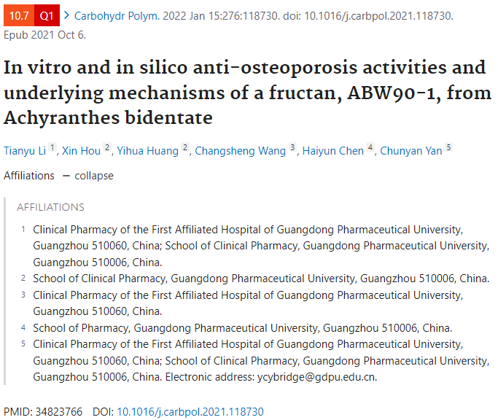

#### 讨论细节解析

在PubPeer的讨论中，用户提出了以下问题：

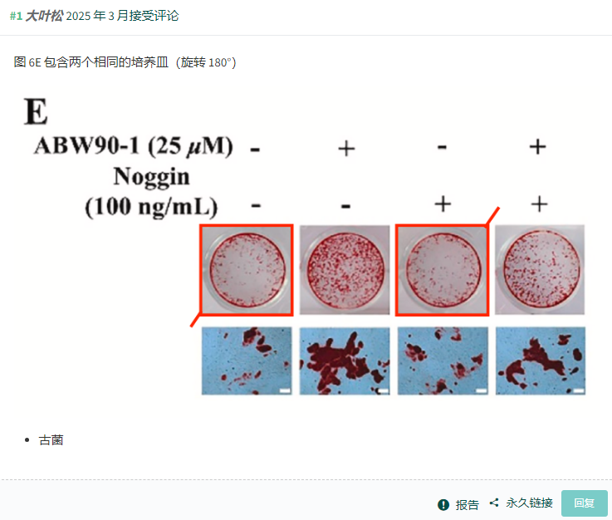

https://pubpeer.org/publications/0AF17C42541288317F14E084CBC8A2

免责声明：质疑信息来源于Pubpeer，提及人名均为音译对于文章内容的真实性、完整性、及时性本公众号不做任何保证或承诺，仅供读者参考！免责声明：质疑信息来源于Pubpeer，提及人名均为音译对于文章内容的真实性、完整性、及时性本公众号不做任何保证或承诺，仅供读者参考！免责声明：质疑信息来源于Pubpeer，提及人名均为音译对于文章内容的真实性、完整性、及时性本公众号不做任何保证或承诺，仅供读者参考！

如有侵权，请及时联系公众号后台！

**欢迎积极投稿！共同维护学术界的公正与透明！**

[#论文](https://mp.weixin.qq.com/mp/appmsgalbum?__biz=MzkzOTc0Njg0Nw==&action=getalbum&album_id=3600816017607131136#wechat_redirect)[#图片重复](https://mp.weixin.qq.com/mp/appmsgalbum?__biz=MzkzOTc0Njg0Nw==&action=getalbum&album_id=3600843934894555137#wechat_redirect)[#广东药科大学第一附属医院](https://mp.weixin.qq.com/mp/appmsgalbum?__biz=MzkzOTc0Njg0Nw==&action=getalbum&album_id=3902223359261458447#wechat_redirect)